Làm gì để chữa ngọng cho bé?

BS Hà Thị Kim Yến, nguyên Trưởng khoa Vật lý trị liệu và Phục hồi chức năng, BV Nhi đồng 1 (TP.HCM) cho biết: Hầu như các bé bị ngọng thường được phát hiện muộn, từ 4 - 6, khi mà các bé đi học, tiếp thu chậm, phát âm không rõ ràng, khiến cho quá trình tập nói và điều chỉnh cách phát âm của bé càng khó khăn.
Tại sao bé nói ngọng?
Nói ngọng là tình trạng xảy ra ở một số bé, xuất phát từ nhiều nguyên nhân như cấu trúc hàm, răng, lưỡi… Đa phần, việc nói ngọng sẽ dần cải thiện theo thời gian, nhưng có những trường hợp bé sẽ ngọng đến lúc lớn lên. Ngay khi phát hiện bé nói ngọng, cha mẹ cần giúp bé chỉnh sửa ngay để tránh kéo dài. Giai đoạn phát hiện và uốn nắn tốt nhất cho các bé nói đúng là từ 2 - 4 tuổi.
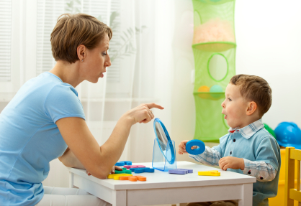
Dạy bé tập… nói
BS Hà Thị Kim Yến cho biết, trong những trường hợp bé bị ngọng, cha mẹ phải kiên trì dạy bé nói thật chậm, từng từ, từng câu và hỗ trợ bé dựa trên 4 nguyên tắc:
- Thời gian của các bài tập ngắn: Ở độ tuổi này, do sự tập trung vào bài tập của bé hạn chế, các bài tập dài sẽ làm bé “chóng mặt” nên việc bé nghe âm thanh đúng của âm được luyện tập bị giảm sút. Do đó, thời gian bài tập chỉ nên khoảng 2 - 3 phút và cần tập nhiều lần trong ngày (có thể từ 20 – 30 lần/ngày).
- Giám sát bằng tai nghe: Thường bé ngọng không có ý thức rằng mình đã phát âm sai, do đó, cha mẹ cần phải luyện tập cho bé cách phân biệt thế nào là âm đúng.
- Sử dụng các âm bổ trợ: Thực tế là các mô hình phát âm sai thường cố định rất vững chắc và không thể phá vỡ bằng cách trình bày đơn giản cho bé cách thức cấu âm đúng. Vì thế, khi tập, cha mẹ phải cho bé phát âm những cấu âm mà bé đã biết là đúng và có vị trí cấu âm tương tự với âm luyện tập. Ví dụ khi tập sửa âm gió, ta sử dụng âm bổ trợ “t”, trong tập âm “r” sử dụng âm bổ trợ “đ”… Âm bổ trợ được chuyển dần từng bước sang âm luyện tập.
- Dùng sức tác động tối thiểu, gồm tiết kiệm cử động và sức trong khi cấu âm. Lúc bắt đầu luyện tập một âm mới phải phát âm nhẹ, khẽ, không cần sức để cho âm đó không khác thường khi nói và được sát nhập nhanh chóng với các âm khác.
- Giai đoạn đầu tập luyện, cha mẹ nên ngồi cùng bé khi giáo viên hướng dẫn để có thể tập đúng cho bé khi ở nhà.
Ngọng có thể chữa được, vì thế, cha mẹ phải phát hiện sớm để hướng dẫn bé khắc phục kịp thời, tránh những thiệt thòi cho bé trước khi đến trường.

